Кубок Главы муниципального образования город Краснодар по быстрым шахматам
30 сентября 2023 года в 10:00
Молодёжный центр города Краснодара
Ул. Сормовская 12/11

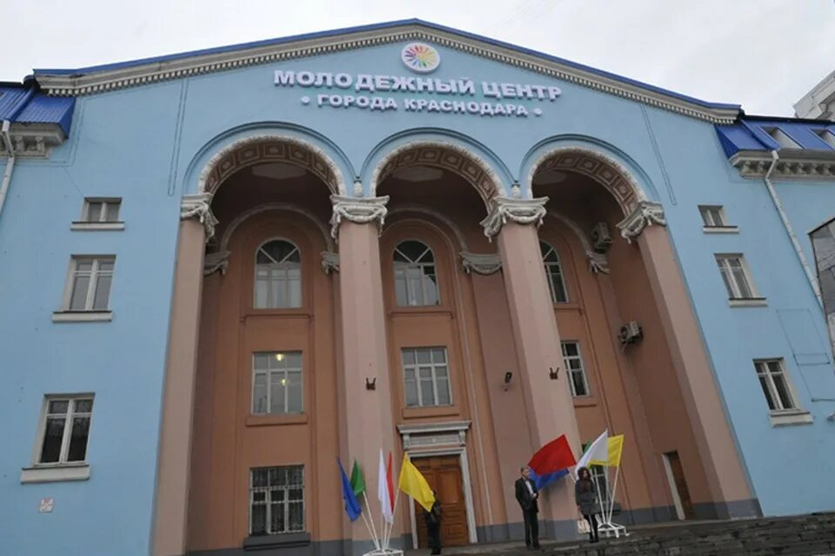

При поддержке Региональной армянской национально – культурной автономии Краснодарского края

